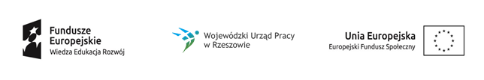

Projekt „Młodzi zawodowi 2”

nr projektu: WND-POWR.01.02.01-18-0158/19
realizowany w ramach PO WER, Działanie 1.2 Wsparcie osób młodych na regionalnym rynku pracy - projekty konkursowe

Pośrednictwo pracy - wrzesień 2020
Data | 1.9.2020 | 2.9.2020 | 3.9.2020 | 4.9.2020 | 7.9.2020 | 8.9.2020 | 9.9.2020 | 10.9.2020 | 11.9.2020
Godz. | 9-16 | 9-16 | 9-16 | 9-16 | 9-16 | 9-16 | 9-16 | 9-16 | 9-16
L. godz. | 7 | 7 | 7 | 7 | 7 | 7 | 7 | 7 | 7
Miejsce | Kolbuszowa, ul. 11 Listopada 11
Pośrednictwo pracy - wrzesień 2020
Data | 14.9.2020 | 15.9.2020 | 16.9.2020 | 17.9.2020 | 18.9.2020 | 21.9.2020 | 22.9.2020 | 23.9.2020 | 24.9.2020
Godz. | 9-16 | 9-16 | 9-16 | 9-17 | 9-15 | 9-17 | 9-15 | 9-17 | 9-15
L. godz. | 7 | 7 | 7 | 8 | 6 | 8 | 6 | 8 | 6
Miejsce | Kolbuszowa, ul. 11 Listopada 11

